大村ロータリークラブ週報
2022～2023年度 No.17
令和 4年 11月 15日 発行
（通算例会 3032回）
会長 小又 三正 幹事 森 広康

回）

事務所：大村市東三城町１２－１（和光マンションＤ）TEL:0957-42-6192/FAX：0957-42-6193
例会場：長崎インターナショナルホテル 毎週火曜日 12：30～（但し 第4火曜日 於：梅ヶ枝荘・ゆの華亭）

2022年～23年度 国際ロータリーのテーマ
『イマジンロータリー』
RI会長 ジェニファー・ジョーンズ
2022年～23年度 大村ロータリークラブのテーマ
『共に過ごす時間で親睦を深め、未来のロータリアンを育てよう』

会長の時間 11月8日

皆さん、こんにちは。
本日は、社会奉仕卓話として、長崎県立希望が丘高等特別支援学校の松尾校長にお越しいただき「特別支援学校の取りくみ」について、お話いただきます。楽しみにしております。

さて、本日８日の夕方～宵に起きる特別な皆既月食があることは皆さんご存じでしょうか。
日本では、月食が見られるのは部分月食も含めると同一地点からは平均で1年に１～2回程度あるようですが、全国規模でみられる次回の月食は、来年１０月２９日の明け方にほんのわずかな部分食（食分0.12）のみで、皆既月食が次回日本から見られるのは2025年3月14日ですが、今回は皆既食中に惑星食が重ななります。これは極めて珍しく、日本では４４２年前の１５８０年7月の土星食までさかのぼり、次に同様の皆既月食中の惑星食が国内で見られるのは３２２年後の２３４４年７月の土星食になるといいます。
月食は、太陽の光を反射して輝いている月が地球の作る影に入ることで欠けて見える現象です。
特に、月全体が影に入って全体が暗くなる現象を皆既月食と呼び、影に入っても、月には地球の大気を通って屈折した光があたるため、波長の短い青い光が散乱し、波長の長い赤い光が通過するため真っ黒くはならず、暗い赤色に染まって見えます。この赤銅色（しゃくどういろ）の月を観る機会もなかなかありませんので、今夜は夜空を見上げ、赤銅色（しゃくどういろ）の月と天王星のつかの間の共演を楽しんでみては如何でしょうか。
今回の月食は、１８時０９分に欠け始め、１９時１６分に皆既食となり、月が地球の影の中心に最も近づく最大食は、１９時５９分。その後、２０時４２分に月が影から抜け始め、２１時４９分に月食が終わります。
天王星食の進行時刻は、地域によって異なりますが、発表されている場所と時間で一番近い福岡では２０時２２分に始まります。
なお、天王星は太陽から７番目の惑星で、約６等と暗い空に肉眼でやっと確認できる明るさのため、今回、皆既食で月が暗くなるため肉眼でも通常より見やすくなりはするものの、はっきり観察するためには双眼鏡や望遠鏡が必要と思います。
どちらも手元にないが見たいという方は、月食と天王星食の様子を国立天文台のYouTubeとニコニコ生放送で、１８時から２２時までライブ配信するとのことです。
私自身は、宇宙でも月の回し者ではございませんが、今夜の天体ショーをはじめ、このタイミングで生きている事と、ロータリーでの今年度について、このめぐり合わせを重ねつつ、感謝したいと思います。
以上、会長の時間を終わります。

11月8日の催し
【雑誌の時間④】
雑誌・月信小委員長 伊達 秀喜
本日は私が担当致します。
冒頭、ご報告となりますが、先の横田慎太郎講演会事業では、宮本君が情熱を込めて友への寄稿文を書き上げて頂きました。掲載は3か月先以降とはなりますが、ご期待を頂きたいと思います。

では、ロータリーの友 11月号から四つの記事を紹介します。
ロータリー財団月間に因んだ記事が多く掲載されています。初めに横組み5ページのジェニファー・ジョーンズRI会長のコメントです。
要約すると、ロータリーの奉仕活動を、そのストーリーを発信しないではもったいない…と。
私たち会員が既に経験しているロータリー・モメント（契機・きっかけ）について述べています。
日々、奉仕を成し遂げようという意志と出会い、体験を共有することで、ロータリーのインパクトを理解してもらえる機会を与えることになる。インパクトは、奉仕した相手の目に浮かぶ喜びを見たときや、他の会員から心に響くストーリーを聞いたときかも知れない。すなわち、人々にロータリーの感動を与えられる良い方法は、“みんなとストーリーを共有して行くこと”と語っています。それらを広めるためにアンバサダー（広告を担う人）が必要であり、それに成り得る人々がロータリーの会員であることも、述べています。とても論理的でわかりやすいメッセージではないでしょうか。
二つ目は、財団月間記事の７・8ページ以降、特集「大規模プログラム補助金」と題して、「女性の尊厳を再認識しよう」の記事があります。時は1994年、国際協議会に参加していた二人のガバナーエレクト、ナイジェリアからルフｱデジュさん、ドイツからジンサーさんの会話の紹介から始まります。
ナイジェリアでは出産前後にきちんとしたケアがなされないために新生児の死亡率が高いことや、そのことに胸を痛めているという話に聞き入ったジンサーさんが協力し、ナイジェリアにおける母子医療プロジェクトが始まったことが記事となっています。その後、活動が国中に広がり何万もの家族の暮らしを支えているという、そこまででも心に響くストーリーと感じる内容です。続きはゆっくり読んで欲しいと思います。
さて、三つ目は16ページ「四つのテストに照らした本業と心を持ちたい」と題して、神戸東クラブ松井照男氏の投稿。
資金推進委員長に指名されたことがきっかけで「冠名基金」の設立を決意した記事。
特筆すべきは、寄付金が潤沢に集まることであらゆる奉仕活動がスムースに行えること、公共イメージの向上につながると述べていることです。“四つのテストに照らした本業と心を持ちたい”と思うとまとめています。私は、ロータリーのあるべき姿を語っていると感じますが、10月号の当地区パストガバナーが述べられたことと照らして、奉仕事業への想いの違いなのか、読み比べてみていいかも知れません。
最後は、縦組4ページです。
ロータリー財団奨学生であった麗澤（れいたく）大学前学長の中山理（おさむ）氏のお話…
「人との出会い」「人とのつながり」との主題で、奨学生として過ごしたイギリスでのロータリアンとの出会い、日本の企業活動が道徳観と絆を基とする在り方をロールモデルにして発展したいとするベトナムでの現地人々の話、
アメリカ・ボストン大学とのシンポジュウムで、学生たちに与えた日本人の相手に対する思いやり、日本人の態度についてさらなる考察に繋がったことや、ダライ・ラマ14世との出会いで、人として最も頼りにする礎は思いやりと、慈悲のこころであり、私たちを結びつけるものは愛と親切の心であると学んだことなど、かくして、奨学生から始まる多くの人とのつながりから学んだことは、①好奇心をもって学び続けること、②楽しんで学ぶこと、③最後は、ウｴルビーング（良好な状態）持続的な幸せを保つこと。自己の能力を使って成すことが、社会に役立つ時、真の喜びが生まれると表現しています。一度、熟読下さい。
以上、ロータリーの活動につながる素敵なお話ばかりでした。今日は、以上です。

【社会奉仕卓話①】長崎県立希望が丘高等特別支援学校
校長 松尾 徳男様

〒８５９－０４０１ 諫早市多良見町化屋９８６－６ JR 喜々津駅下車 徒歩１５分
電話 ０９５７－４３－５５４４ 県営バス 諫早日赤病院前下車 徒歩 ２分
FAX ０９５７－４３－５６０４
E-meil kibougaoka-ss@news.ed.jp
URL kibougaoka-ss@news.ed.jp

１ 教育目標
知的発達に遅れがあり、自力通学が可能である者に対して職業的自立、社会的自立を目指し、就労に必要な能力や態度を身に付けさせ、他を思いやる豊かな人間関係を築き、社会の一員として、自己の生活を充実させようとする人間を育成する。
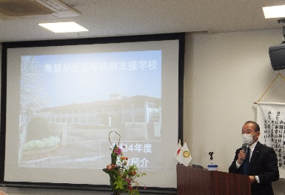
２ 設置学科と定員
生活サービス科、流通サービス科、環境デザイン科
１学年 ４学級 ３２名
３ 志願者の資格
本校に入学を志願することができる者は、学校教育法施行令第22条の３に示す知的障害者で、保護者とともに本県に在住し、かつ、（１）もしくは（２）の要件を満たし、（３）に該当する者
（１）特別支援学校中学部もしくは中学校を卒業した者、又は志願年度に卒業見込の者
（２）学校教育法施行規則第９５条の各号の一に該当する者
（３）職業的自立を目指し、自分の力で通学ができる者
４ 学校の特色
（１）職業に関する学習を教育課程の中心においています。
職業に関する専門学科3学科（生活サービス科、流通サービス科、環境デザイン科）が開設され、６コース（ハウスクリーニング、ウエアクリーニング、食品加工・接客、事務流通、農芸、木工）の実習を通して、職業的自立を目指した学習を行います。また、現場実習やデュアルシステム型現場実習を随時行います。
（２）部活動を重視しています。
生徒会活動や陸上競技部、ウエイトリフティング部、サッカー部、バドミントン部、和太鼓部、家庭部、新聞部、美術部の部活動を設けて、心豊かで楽しい学校生活が送れるようにしています。
陸上競技部、ウエイトリフティング部は、県高総体の他、各種大会へ参加、サッカー部は、知的障害特別支援学校高等部サッカー大会の県代表、九州代表として（九州大会準優勝）全国大会出場などの成績をあげています。和太鼓部は、地域とのふれあいを大切にし、地域のイベントや他校の文化祭等にも積極的に参加しています。平成３０年度県高校総文祭では金賞を受賞し、令和元年度の全国総文祭に県代表として出場します。また、新聞部は、学校新聞の発行等で活躍しており、高文連の学校新聞コンクールで１８年連続入賞しました。美術部は、精力的に制作活動を行い、県高美展、長崎市障害者アート作品展などに出品しています。家庭部は、生徒が主体的に調理や手芸などの活動に取り組んでいます。
５ 教育課程
国語、数学、理科、社会、外国語、美術、保健体育、家庭、音楽、職業の各教科では、日常生活で必要とされる事項等を教材として取り入れながら、将来の社会生活に必要な知識及び能力や態度の向上を目指し、習熟度別にグループで学習を行っています。「なすことによって学ぶ」体験活動を大切にし、生活に根差した教育を行います。
専門教科では、６コースに分かれ、職業的自立を目指した学習を行います。1年次は全てのコースを履修し、２年次から２年間続けて、選択した１学科１コースに分かれて学習します。
６ 進学希望者へのメッセージ
本校では、職業的自立を目標に様々なテーマを設け、生徒が集団での活動の中で切磋琢磨することで一人一人の力を十分に発揮できるような学校づくりを行っています。また、学習指導要領にも示されている「社会に開かれた学校づくり」にも力を入れています。将来の豊かな社会生活を目指し、自分の力を試してみたいと思われる人は、ぜひ一度本校の見学や体験をお勧めします。
７ その他
（１）平成３年４月開校
（２）生徒数定数 ９６名
◆◆◆本日のプログラム◆◆◆
職業奉仕卓話「機長が語る飛行機の安全運航について」オリエンタルエアブリッジ㈱運航部訓練科 宮崎繁一様
◆◆◆次週(11/22)の予定◆◆◆
IM開催についてのご挨拶(島原RCより)、ファシリテーションについて

11月8日の催し
【四つのテスト唱和】烏山 雅之君
【雑誌の時間④】雑誌・月信小委員長 伊達 秀喜君
【社会奉仕卓話①】
「特別支援学校の取り組みについて」
長崎県立希望が丘高等特別支援学校
校長 松尾 徳男様
【出席率発表】山口 稔君
【ニコニコBOX】渡邉 雅大君
≪ゲスト・ビジターのご紹介≫
長崎県立希望が丘高等特別支援学校
校長 松尾 徳男様
≪会員数≫ 42名 出席者数 32名 出席率82.0％
修正出席率(10/25 86.1%)
≪欠席者≫ 芦塚君 太田君 大塚君 佐藤君
竹房君 渡海君 中瀬君
≪免除者≫ 荒木君 野島君 山田君

幹 事 報 告
■ 行事予定
【クラブ】
・11/17(木)18：30～ ロータリー情報小委員会＠鳥千代
【地 区】
・11/19(土)～22(火)第51回ロータリー研究会＠神戸
・11/26(土)地区大会＠佐賀市文化会館(佐賀)
・11/27(日)地区大会ゴルフ大会＠フジカントリークラブ(佐賀)
・12/3(土)14：00～17：00第3回RYLA委員会
＠セントラルホテル佐世保
・12/3(土)14：00～17：00第2回九州4地区公共イメージ向上部門合同会議＠アバンセ(佐賀)

・12/4(日)13：00～16：30 第10回全国危機管理委員長会議及び全国青少年交換委員長会議＠東京
・12/10(土)11：30～ 第1回ガバナー補佐合同会議＠セントラルホテル佐世保

■ 来 信
≪ＲＩ/日本事務局より≫ 該当なし
≪地区/各ＲＣより≫
・ハイライトよねやまvol.272
・次年度第1回ガバナー補佐会議開催について
・機関雑誌「ロータリーの友」購読申し込みについてのご案内

■ 印刷物拝受
・週報：大村東RC

■ 他団体よりの案内
・大村市政、空港記者クラブ加盟社名簿の送付について

≪クラブ広報小委員長 梅澤 成朗≫
四つのテスト
1．真実かどうか 3．好意と友情を深めるか
2．みんなに公平か 4．みんなのためになるかどうか
言行はこれに照らしてから

ニコニコBOX（11/8）

小又君・森君：雑誌の時間伊達君よろしくお願いします。長崎県立希望が丘高等特別支援学校松尾徳男校長先生ご来訪ありがとうございます。本日の卓話よろしくお願い致します。3
石坂君：長崎県立希望が丘高等特別支援学校松尾徳男校長先生、卓話有り難うございます。2
烏山君：会長の時間でご紹介があった皆既月食を楽しみにしていました。良い状況で楽しめると良いなと思っています。松尾校長先生、貴重なお話を拝聴させて頂きありがとうございました。2
髙瀬君：松尾校長先生、本日は卓話ありがとうございます。五島楽しみです。親睦活動委員会の皆様、よろしくお願いします。田原副幹事、本日はＳＡＡのサポートありがとうございます。1
原口君：長崎県立希望が丘高等特別支援学校松尾徳男校長先生卓話どうぞよろしくお願い致します。大塚真一社長「花育活動」素晴らしい活動ですね。新聞の写真、笑顔が良かったです。11/2小又会長、森幹事、宮本小委員長、奉仕プロジェクトメンバーの皆様、古市さんありがとうございました。残りの事業もどうぞよろしくお願い致します。1
俣野君：松尾校長先生、卓話ありがとうございます。大村からも多くの生徒が通学しています。ロータリアンの皆様、よろしくお願い致します。1
宮本君：松尾校長先生、本日はご来訪誠にありがとうございました。1
森本英君：長崎県立希望が丘高等特別支援学校松尾校長先生ようこそ大村ロータリーにお見えになりました。小生の事ですが、同じ施設虹ヶ丘高校より2名、それぞれ8年6年の勤続で入社しております。真面目に働いておりますので安心しております。1
渡邉君：松尾校長先生、貴重なお話をありがとうございます。今週末、いよいよ炉辺会議、旅行in五島が開催されます。親睦活動小委員会プレゼンツの素晴らしい企画です。お楽しみに！そして、これからも親睦活動小委員会の活躍にご期待下さい。1

小計13,000円 合計339,870円

2022年手続要覧掲載予定時期について

2020年の資料販売終了に伴い、今回の手続要覧から英語・日本語ともにMy Rotaryへ掲載されるPDF版のみの取り扱いとなります(RI本部の決定によるもので、全世界共通)。
日本語版につきましては、11月中にMy Rotaryの組織規程のページへ掲載予定となっております。

寄付金速報 ― 米山月間へのご協力に感謝！ ―

10月までの寄付金は、前年同期と比べて14.0％増(普通寄付金：1.4％減、特別寄付金：25.6％増)で、約7,090万円の増加となりました。単月のみの比較では約680万円の減少となりましたが、9月の大口寄付の影響もあり、累計額においては増加の状態で推移しています。今回の米山月間にご協力をいただきました皆さまに、心より感謝申し上げます。今年も残り2か月を切りました。引き続きご支援賜りますよう、よろしくお願いいたします。
(ハイライトよねやまvol.272より)

11/12(土)-13(日)、
「大村ロータリークラブ親睦ツアー2022 in 五島」
が開催されました！
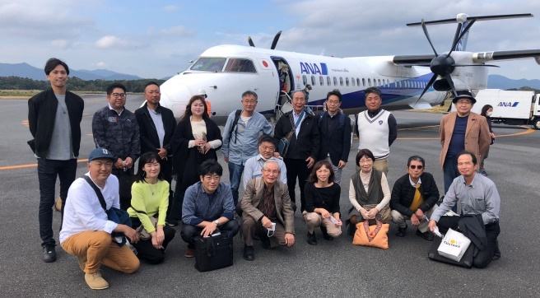

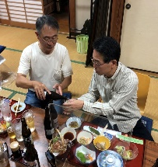

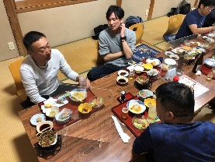
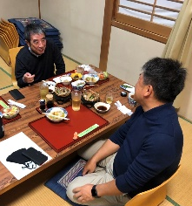

ご参加頂いた会員、ご家族の皆さま
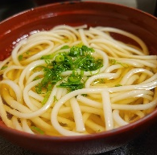
ありがとうございました♡
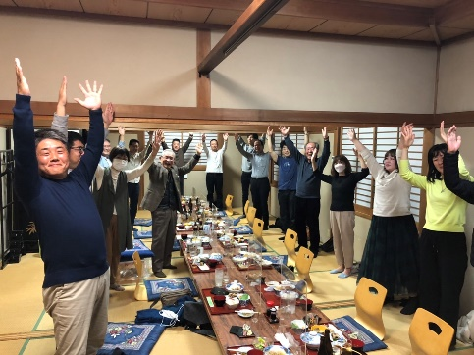

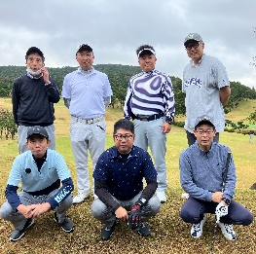

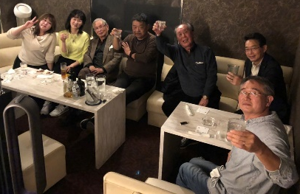
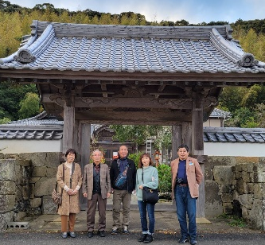

そして、企画をして下さった親睦委員会の皆様、大変お疲れ様でした‼

